Rámcový rozsah služeb poskytovaných

Domovem se zvláštním režimem sv. Anny

Ubytování
- zajistíme vám ubytování v jedno a dvoulůžkových pokojích formou menších bytových jednotek s vlastní bezbariérovou sprchou a toaletou
- součástí služeb je úklid, praní, žehlení, drobné opravy ložního i osobního prádla a udržování hygienického standardu
- zajistíme vám bezpečné prostředí s ohledem na vaše potřeby

Osobní hygiena a zvládání péče o vlastní osobu
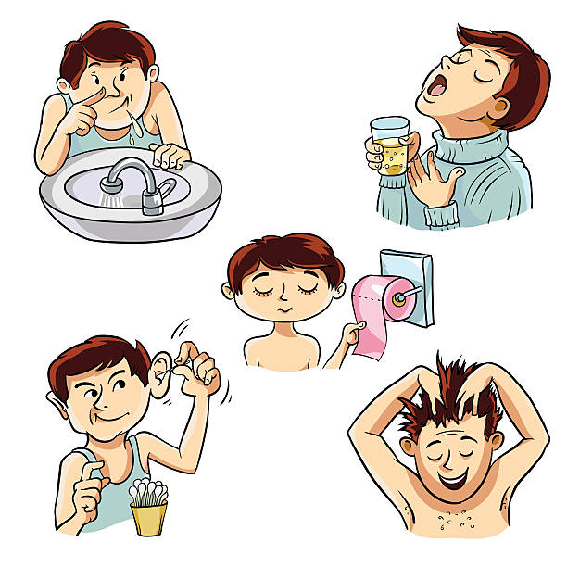
- poskytneme vám fyzickou podporu nebo dohled při všech úkonech osobní hygieny
- zajistíme bezpečné a důstojné prostředí při koupeli či sprše
- pomůžeme s péčí o tělo, vlasy, ústa, nehty a pomůcky denní potřeby
- diskrétně a s respektem vám pomůžeme při použití toalety, zajistíme výměnu potřebných pomůcek
- pomůžeme dle vašich potřeb s oblékáním a obouváním
- doporučíme vám vhodné kompenzační pomůcky pro zachování soběstačnosti v oblékání a obouvání
- postaráme se o péči o vaše oblečení a obuv

Pohyb a orientace
- pomůžeme se změnou polohy, vstáváním a přesunem na vozík nebo lůžko

- zajistíme doprovod po domově i mimo něj
- poskytneme vám pomůcky, které usnadňují pohyb (hůl, chodítko, vozík), naučíme vás je používat
- podpoříme vás při orientaci v čase, prostoru i mezi lidmi

Stravování
- zajistíme pravidelné celodenní stravování s ohledem na vaše dietní potřeby
- připravíme vám a ohřejeme jídlo, naservírujeme ho na talíř, podáme vám stravu ve vašem pokoji nebo společné jídelně
- pomůžeme při najedení nebo napití, poskytneme vám vhodné pomůcky

Kontakt se společností a komunikace
- pomůžeme vám udržovat a rozvíjet společenské kontakty (s rodinou, přáteli, spolubydlícími v domově)
- podpoříme vás při komunikaci osobní, telefonické i elektronické
- doprovodíme vás na úřady v případě potřeby řešení důchodu a jiných nároků

Sociálně terapeutické a aktivizační činnosti
- zajistíme vám podněty vyvolávající vzpomínky či libé pocity
- umožníme vám pravidelný kontakt s vrstevníky a dalšími lidmi
- zajistíme vám pravidelný přísun informací pro vnímání sebe sama i okolního světa
- podpoříme vás při rozvíjení oblíbených činností a zájmů – četba, poslech hudby a mluveného slova, sledování TV, používání internetu, ruční práce
- nabídneme vám zklidňující nebo stimulující masáže
- nabídneme vám uspokojení duchovních potřeb – setkání s duchovními

Ošetřovatelská péče, zdraví a bezpečí
- zajistíme vám ošetřovatelskou péči dle doporučení lékaře
- zajistíme vám užívání léků a dodržování léčebných doporučení
- zajistíme bezpečné prostředí pro předcházení úrazům a rizikům
- pomůžeme vám s objednáním, doprovodíme vás k lékaři nebo na vyšetření

Uplatňování práv a osobních záležitostí
- poradíme vám s rozvržením příjmů a vašich úhrad
- pomůžeme s žádostmi o dávky, důchody a další nároky
- podpoříme vás při získání nebo obnově osobních dokladů (občanský průkaz, rodný list apod.)
- pomůžeme vám uplatnit právo volit, doprovodíme vás do volební místnosti nebo pomůžeme s vyřízením žádosti o donášku přenosné volební urny
- poskytneme informace o ochraně práv a prevenci zneužívání

Důležité upozornění
Služba domov se zvláštním režimem nenahrazuje dostupné veřejné, specializované a komerční služby. Snaží se zapojit rodinu a blízké a doplňuje je v situacích, kdy jejich péče nemůže být zajištěna.
Pomůžeme vám zajistit běžné každodenní činnosti, péči o vlastní osobu a odborné činnosti. Zajistíme vám ošetřovatelskou péči v prostředí domova dle indikace ošetřujícího lékaře. V případě využití služeb jiných specializací, např. kadeřník či pedikér, Vám zajistíme zprostředkování těchto služeb.
Je-li rodina či osoba blízká ochotná vám pomáhat, využijeme její vstřícnost a najdeme způsob, jak vám co nejlépe usnadnit a zpříjemnit každodenní život v našem zařízení společnými silami.

